

Data: 12 lutego 2003 r.

Cukierkowy świat Polaków

Jak wynika z badania SNACK PANEL*, przeprowadzonego przez firmę badawczą TNS OBOP, cukierki są jedną z ulubionych słodkich przekąsek Polaków i spożywane są w 69% gospodarstw domowych.

Ten rodzaj przekąski największą popularnością cieszy się wśród gospodarstw domowych na wsi – 72% wskazań, a stosunkowo najmniejszą w gospodarstwach domowych w dużych miastach powyżej 500.tys mieszkańców - 64%. Po cukierki sięga 59% Polaków w wieku 10-55 lat. Nieco częściej po ten rodzaj przekąski sięgają kobiety – 55% wskazań, niż mężczyźni - 45% wskazań.

Nie jest niespodzianką, że zdecydowanie najczęściej po cukierki sięga młodzież w wieku 10 –17 lat (67-69%), ale zaskakujące mogą wydać się wyniki dotyczące wielkości konsumpcji cukierków
w poszczególnych grupach wiekowych. Otóż z badania SNACK PANEL wynika bowiem, że jeżeli starsi respondenci sięgają po cukierki to jedzą ich najwięcej ze wszystkich badanych grup wiekowych. Prawie połowa (45% wszystkich odnotowanych w badaniu konsumpcji) dokonanych było właśnie przez osoby w wieku 35 – 55 lat. Wśród najmłodszych respondentów (10 – 12 lat) konsumpcja cukierków stanowiła tylko 8% wszystkich badanych sięgnięć po cukierki.
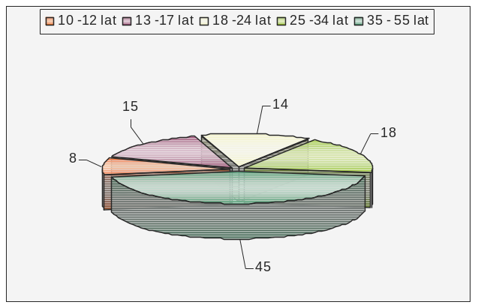
* Pierwsza edycja badania Snack Panel (14 kwietnia – 28 września 2002 roku) na reprezentatywnej próbie 4029 Polaków w wieku 10– 55 lat.

SNACK PANEL to unikalny na polskim rynku produkt badawczy, jego pomysłodawcy czerpali inspirację z innego badania panelowego – Family Food Panel - z powodzeniem prowadzonego od ponad 20 lat w Wielkiej Brytanii. SNACK PANEL jest badaniem ciągłym, o charakterze syndykatowym, prowadzonym w formie półrocznych edycji dla marek przekąsek słonych
i słodkich. SNACK PANEL umożliwia zbieranie informacji dotyczących okoliczności konsumpcji przekąsek, powodów sięgania po konkretne marki oraz czynników towarzyszących konsumpcji przekąsek. SNACK PANEL jest badaniem dzienniczkowym, realizowanym na próbie 2000 gospodarstw. Próba jest ogólnopolska reprezentatywna dla polskich gospodarstw domowych
i populacji Polski w wieku 10-55 lat.

Taylor Nelson Sofres OBOP:
TNS OBOP jest jedną z wiodących firm badawczych działających na rynku polskim. W 1998 r. OBOP został włączony w struktury międzynarodowej grupy Taylor Nelson Sofres. TNS OBOP realizuje badania ilościowe
i jakościowe. Od 1997 r. prowadzi ogólnopolski elektroniczny pomiar widowni telewizyjnej (tzw. telemetria). Zgodnie ze strategią TNS Worldwide, TNS OBOP rozwija sektory badawcze, jak również wprowadza na polski rynek licencjonowane produkty sieci TNS. Należą do nich m. in.: BuyTest, Conversion Model, NeedScope, FoQus² oraz badania trackingowe w systemie Miriad.
Więcej informacji na temat TNS OBOP można znaleźć na stronie: www.obop.pl

Eliza Misiecka  Monika Trojan  Corporate&Financial Relations  Rowland Communications  e.misiecka@rowland.pl  m.trojan@rowland.pl  tel. (22) 651 64 40 | Magdalena Sawińska  Aneta Tyborowska  TNS Consumer  TNS OBOP  M.Sawinska@obop.pl  A.Tyborowska@obop.pl  tel. 648 20 44

